○広野町心の復興事業補助金交付要綱
平成30年３月16日要綱第３号
広野町心の復興事業補助金交付要綱
（趣旨）
第１条 この要綱は、地域のつながりに満ちた豊かな生活と東日本大震災前の町の賑わいを取り戻すため、人と人との交流と住民主体の地域づくり活動（以下「広野町心の復興事業」という。）の推進を図ることを目的とし、広野町心の復興事業を実施する者（以下「事業者」という。）に対し、広野町心の復興事業補助金（以下「補助金」という。）を交付するものとし、その実施にあたっては、広野町補助金等の交付等に関する規則（昭和61年広野町規則第１号。以下「規則」という。）に定めるもののほか、この要綱に定めるところによる。
（補助対象者）
第２条 補助金の交付対象者は、定款、規約その他これらに類するものを有している法人又は法人格の無い団体（補助事業の実施期間中にこれらを整備する者を含む。）であって、次の各号のいずれにも該当しない者とする。
(１) 特定の個人又は団体の利益を図る活動を実施している者
(２) 宗教活動又は政治活動（政策提言活動は除く。）を主たる目的としている者
(３) 広野町暴力団排除条例（平成26年条例第20号）第２条第１号に規定する暴力団、同条第２号に規定する暴力団員又は同条第３号に規定する暴力団員等若しくはその統制の下にある者
（補助対象事業）
第３条 町長は、前条の目的を達するため自らが主体的に参画し活動するための次の各号の事業（以下「補助対象事業」という。）を継続的に実施する事業者に対し、予算の範囲内において補助金を交付する。ただし、営利を目的とした事業及び主たる内容を一括して外部に委託する事業は除くものとする。
(１) 地域コミュニティの再生及び新たな構築に向けた事業
(２) 町民の心身のケアや生きがいづくりに向けた事業
(３) 震災の風化防止や地域活性化に向けた事業
(４) その他、町長が認める事業
（申請）
第４条 規則第４条の規定による補助金の交付申請をしようとする者（以下「申請者」という。）は、広野町心の復興事業補助金交付申請書（様式第１号）に掲げる書類を添えて、別に指示する日までに町長に提出しなければならない。
(１) 広野町心の復興事業補助金交付申請書（様式第１号）
(２) 補助事業者等概要書（様式第２号）
(３) 心の復興事業計画書
(４) その他町長が必要と認める書類
２ 申請者は、補助金の交付の申請をするに当たり、当該補助金に係る消費税及び地方消費税に係る仕入控除税額（補助対象経費に含まれる消費税及び地方消費税相当額のうち、消費税法（昭和63年法律第108号）の規定により仕入れに係る消費税額として控除できる部分の金額及び当該金額地方税法（昭和25年法律第226号）の規定による地方消費税の税率を乗じて得た金額をいう。以下「消費税等仕入控除税額」という。）を減額して交付の申請をしなければならない。ただし、申請時において消費税等仕入控除税額が明らかでないものについては、この限りではない。
（補助金の交付額）
第５条 町長は、別表に定める基準により交付額を定めるものとする。
２ 町長は、前条第１項の申請書が提出されたときは、その内容を精査し、適正であると認めるときは、補助金の交付決定を行い、広野町心の復興事業補助金交付決定通知書（様式第３号）により申請者に通知するものとする。
３ 町長は、前項の交付の決定を行うに当たり、前条第２項の規定により補助金に係る消費税等仕入控除税額について減額して交付の申請がなされたものについては、これを審査し、適当と認めたときは、当該消費税等仕入控除税額を減額するものとする。
４ 町長は、前条第２項ただし書の規定により交付の申請がなされたものについては、補助金に係る消費税等仕入控除税額について、補助金の額の確定において減額を行うこととし、その旨の条件を付して交付決定を行うものとする。
（交付の条件）
第６条 補助金の交付の決定を受けた者（以下「補助事業者」という。）は、次に掲げる変更をする場合においては、広野町心の復興事業変更承認申請書（様式第４号）を町長に提出し、その承認を受けなければならない。
(１) 補助金交付決定額の20パーセント以上の減額を伴う変更
(２) 補助事業の内容の重大な変更
２ 補助事業者は、事業を中止し、又は廃止する場合においては、広野町心の復興事業中止（廃止）承認申請書（様式第５号）を町長に提出し、その承認を受けなければならない。
（実績報告）
第７条 規則第13第１項に規定による事業実績報告をしようとする補助事業者は、広野町心の復興事業実績報告書（様式第６号。以下「報告書」という。）に次に掲げる書類を添えて、町長に提出しなければならない。
(１) 精算額明細書（様式第７号）
(２) 町長が必要と認める書類
２ 前項の報告書は、事業完了日（事業廃止について町長の承認を受けた場合は、承認を受けた日）から起算して30日を経過した日又は補助金交付年度の翌年度の４月20日のいずれか早い日までに町長に提出しなければならない。
（補助金の額の確定）
第８条 町長は、報告書の内容を審査するとともに必要に応じ現地調査等を行い、事業が適切に行われ、その成果が得られたと認められたときは、補助金の額を確定し、広野町心の復興事業補助金確定通知書（様式第８号）により補助事業者に通知するものとする。
（補助金の交付等）
第９条 補助金は、前条の規定による補助金の額の確定後に交付するものとする。ただし、町長が補助事業の遂行上必要と認めるときは、補助金の一部を概算払により交付することができるものとする。
２ 概算払の請求は、広野町心の復興事業補助金概算払請求書（様式第９号）によるものとする。
３ 補助金の額の確定に伴う請求は、広野町心の復興事業補助金補助金額の確定に伴う請求書（様式第10号）によるものとする。
４ 補助金の交付に当たり、その額に1,000円未満の端数がある場合は、その端数を切り捨てた額を交付するものとする。
（消費税等仕入控除額の確定に伴う補助金の返還）
第10条 補助事業者は、補助対象事業の完了後に消費税及び地方消費税の申告により補助金に係る消費税及び地方消費税に係る仕入控除税額が確定した場合には、広野町心の復興事業補助金消費税額及び地方消費税額の額の確定に伴う報告書（様式第11号）により速やかに町長に報告しなければならない。
２ 町長は、前項の報告があった場合には、当該消費税及び地方消費税に係る仕入控除税額の全額又は一部の返還を命ずるものとする。
（補則）
第11条 この要綱に定めるもののほか、補助金の交付等に関して必要な事項は、規則に基づくものとする。
附 則
この要綱は、平成30年４月１日から施行する。
別表（第５条関係）
広野町心の復興事業における基準額、対象経費及び補助率算定について
基準額 | 対象経費 | 補助上限額 | 補助対象期間
補助対象事業に要する経費 | 広野町心の復興事業の実施に必要な報酬、賃金、共済費、報償費、旅費、需用費、役務費、助成金、委託料、工事費、使用料及び賃借料、備品購入費 | １事業当たり2,000千円を上限とする。（注）  事業実施の効果が特に高いと見込まれる事業の場合、1,500千円の範囲内で、上記の額に町長が認めた額を加算する。 | 原則１年とする。  なお、発展的な事業等において、町長が必要と判断する場合においては、補助の継続を認めることができる。
注１ 次に掲げるものに該当する経費は、補助対象経費とはならない。
(１) 補助対象事業を実施するために直接必要とは認められない経費
(２) 他からの転用が可能と認められる機械装置等
(３) 印刷物等を販売する場合の印刷製本費
(４) 敷金等の後日返金される経費
(５) 補助対象事業のみに使ったか明確に切り分けできない経費
注２ 補助金の対象事業期間は、当該補助金の交付決定日の属する年度の事業着手日から当該年度の３月31日までの期間とする。
様式第１号（第４条関係）
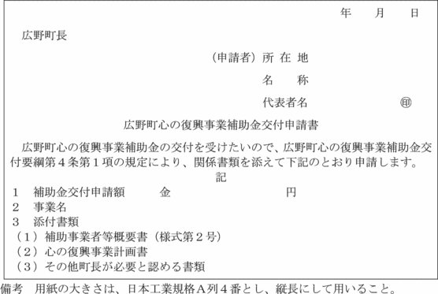
様式第２号（第４条関係）
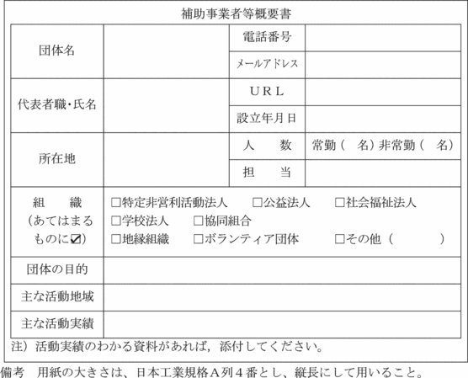
様式第３号（第５条関係）
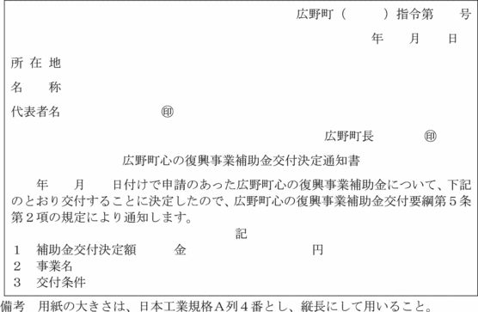
様式第４号（第６条関係）
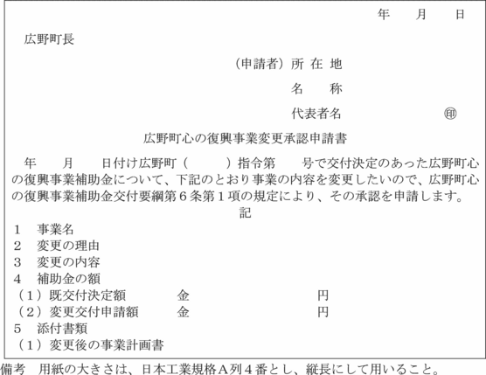
様式第５号（第６条関係）
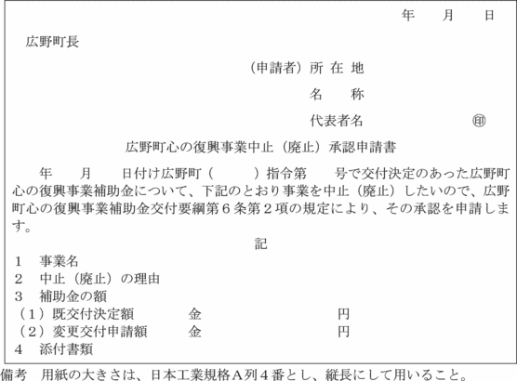
様式第６号（第７条関係）
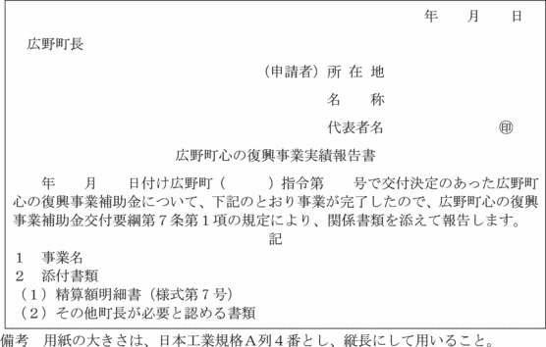
様式第７号（第７条関係）
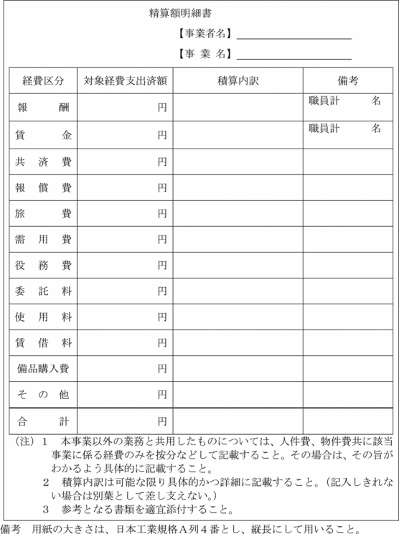
様式第８号（第８条関係）
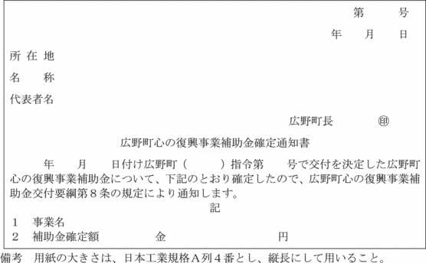
様式第９号（第９条関係）
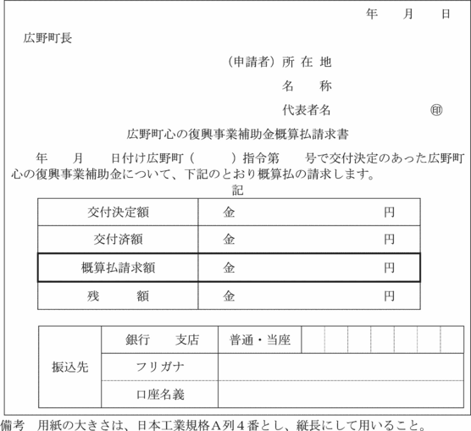
様式第10号（第９条関係）
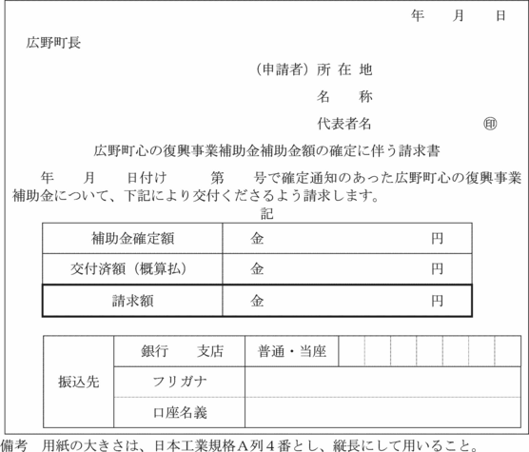
様式第11号（第10条関係）
